Centre Université Morsli Abdellah- Tipaza
Institut : des sciences
L2 sciences biologique
Cours de génétique
Dr DEBIB Aicha

Chapitre 05.2. : Transmission des caractères génétiques au cours de la méiose et le cycle cellulaire chez les eucaryotes.
Les expériences de Mendel
1- Le monohybridisme
1.1- Le monohybridisme avec dominance
La 1ère étape
- Mendel va croiser deux races pures de petits pois différentes par un seul caractère ; l’aspect de la graine. Il va faire une pollinisation croisée en fécondant des graines ridées avec des graines lisses ; on remarquera que les pois font des pollinisations directes car ils ont des corolles fermées (l’ensemble des pétales).
- Mendel ramasse par la suite toutes les graines issues de cette fécondation.
- Résultats : on obtient une première génération qui est complètement constituée de graines lisses ; les individus obtenus par ce croisement sont appelés des hybrides et constituent la génération F 1 ; 1ère Filiation.
- Le caractère ridé du 2ème parent semble avoir disparu.
- Conclusion : Tous les hybrides de la F1 sont homogènes et uniformes et présentent un seul phénotype : c’est la 1ère loi de Mendel
- la 1ère loi de Mendel « uniformité de la F1 » n’est vérifiée que si les parents sont de race pure.
- NB ; Race pure = génotype homozygote.
La 2ème étape
- Mendel travaillera sur 54 graines hybrides de la F1. Il les sème et il va laisser se dérouler l’autofécondation naturelle. Il récolte les graines qui vont constituer la génération F2.

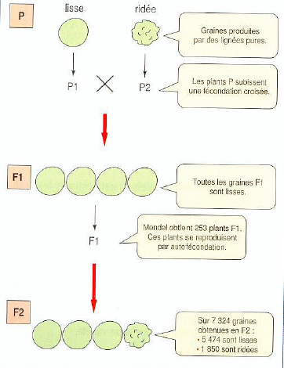
Expérience de Mendel sur le pois : monohybridisme avec dominance.

Conclusion : Le caractère ridé réapparait à la F2. Il était donc présent à la F1 mais caché par le caractère lisse. On dit que le caractère lisse est dominant et le caractère ridé est récessif. Il existe donc une certaine dominance des caractères.
3ème étape
- Le but de la 3ème étape est de déterminer les races pures et les hybrides sur tous les individus de la génération F2.
- Il prend toutes les graines de F2. Il les sème et il laisse l’autofécondation naturelle se produire. Puis il récolte les graines qui vont constituer la génération F3.
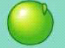
F1 X F1
X
F2
¼ ½ ¼
F3
¼ ¾ ¼ ¼
3ème étape des expériences de Mendel ; monohybridisme avec dominance
Grâce à la F3, on peut conclure la constitution de la F2.
Interprétation de Mendel
- Il se base sur les hybrides de la F1 donc les graines de F1 sont lisses mais à l’intérieur elles contiennent des éléments qui déterminent l’aspect lisse et l’aspect ridé
- Chaque caractère est défini par un couple d’éléments

Notation (Symboles)
- Pour le même gène, on utilise la même lettre de l’alphabet;
- Le dominant : Majuscule
- Le récessif : minuscule
ex : Le gène aspect de la graine : - Lisse : dominant Symbole : L
- Ridé : Récessif Symbole : l
Lors de la formation des gamètes, les 2 facteurs du couple se séparent et chaque gamète ne comporte qu’un seul facteur du couple parental. C’est la 2ème loi de Mendel = Pureté des gamètes.

Quelques définitions
- On appelle structure interne d’un individu génotype par contre l’apparence externe d’un caractère s’appelle phénotype.
- Quand les deux facteurs d’un génotype (deux allèles) sont identiques on dit que l’individu est homozygote pour ce caractère (race pure). Par contre quand ils sont différents, on dit que l’individu est hétérozygote (hybride).
- 2 facteurs d’un même caractère représentent 2 allèles d’un même gène.

